高雄市104年度校園空氣品質宣導教材徵選實施計畫
- 依據：
（ㄧ）教育部104年8月4日臺教資（六）字第1040103337號函。
（二）高雄市104年度校園空氣品質教育宣導計畫。
- 目的：
- 鼓勵研發校園空品質教育宣導教材，豐富本市空氣品質宣導資源。
- 透過教材分享，強化本市校園空氣品質教育宣導內涵，進而提升學生環保意識。
- 辦理單位：
- 指導單位：教育部
- 主辦單位：高雄市政府教育局
- 協辦單位：高雄市政府環境保護局、高雄市政府衛生局
- 承辦單位：高雄市楠梓區楠梓國民小學
- 對象：本市高中職以下各級學校教師（含代課代理教師）。
- 辦理方式：自由投稿（104年11月30日截稿）→教育局敦聘專家審查稿件→教育局公告教材提供各校使用→獎勵
（ㄧ）投稿：
- 主題：空氣品質概念宣導（PSI、懸浮微粒、細懸浮微粒、空氣品質查詢方式等相關主題）或各項防護作為，歡迎加入本市或所在地區特色。
- 參考資源：
- 教育部「校園空氣品質警示及防護措施專區」（http://www.edu.tw/pages/list.aspx?Node=4499&Index=3&wid=3ee9c9ee-f44e-44f0-a431-c300341d9f77）
- 財團法人國家衛生研究院空汙健康效應專區
（http://nehrc.nhri.org.tw/toxic/Air.php）
- 「高雄市政府教育局及本市各校（園）因應空氣品質惡化辦理事項表」（如附件1）。
- 引用之資料請以政府機關或教育單位網站為主，商業、個人網站之各項文字、圖像或音樂等，請依著作權法相關規定取得授權同意。
- 各項網路資源、參考資料應經轉化，切勿直接複製、貼上。
- 稿件類型：
- 簡報：使用微軟powerpoint軟體，不含標題頁及致謝頁，內文至少10頁。
- 學習單：使用微軟word軟體以A4版面製作，每件至少5頁，各頁得為獨立單元或具連貫性。
- 短片：請以影音器材(Betacam、DV、V8或數位攝錄影設備等)拍攝剪輯，短片長度為1分鐘至2分鐘，規格至少為1280*720格式，影片檔案類型限存為AVI、WMV、MPEG檔(其餘類型恕不受理)。
- 動畫：請以電腦動畫創作，2D、3D 或flash等類型不拘。動畫長度為1分鐘至2分鐘，並以MPEG4格式壓縮，解析度達720x480像素以上之NTSC規格(其餘類型恕不受理)。
- 投稿方式：請於104年11月30日前繳交下列3項資料
- 報名表（附件2）：登打內容後逕寄收件信箱air7995678@hotmail.com。
- 投稿作品：檔名請以「學校-作者姓名-作品名稱」命名（例：楠梓國小-王○○-隱形殺手pm2.5），逕寄收件信箱air7995678@hotmail.com；寄件後48小時內若未收到收件確認回信，務請再寄一次。
- 作品授權同意書（如附件3）：作者親簽後，公文交換或郵寄至楠梓國小教務處胡耿毓主任（81164高雄市楠梓區81164楠梓路262號，電話：07-3511140分機1110），信封請註明「空氣品質教材徵選」。
- 注意事項：
- 本活動係為徵求空氣品質教育宣導教材供各校交流運用，並非競賽或學校推動成果報告。
- 每人至多投稿2件，且投稿類型（簡報、學習單、動畫及短片）不得重複。
- 作品頁面得自由登載相關人員姓名（例：作者、演出者等）及學校。
（二）審查：
- 由教育局敦聘專家就稿件內容之正確性、教育性及實用性進行審查。
- 審查後公告通過文件，無償提供各級學校自由下載運用。
（三）獎勵：作品一經採用，每件作品核予作者嘉獎1次之獎勵（個人至多嘉獎2次）。
六、承辦學校本有功人員於活動結束後，依「高雄市立各級學校及幼兒園教職員工獎懲標準補充規定」辦理敘獎。
七、本計畫如有未盡事宜，得視實際需求修正之。
高雄市政府教育局及本市各校（園）因應空氣品質惡化辦理事項表
高雄市政府教育局104年3月6日高市教資字第10431353900號函訂定
附件1
- 依據：
高雄市政府教育局(以下簡稱本局)為落實教育部高級中等以下學校及幼兒園因應空氣品質惡化處理措施暨緊急應變作業流程相關規定，特訂定本局及各校(園)因應空氣品質惡化處理事項表(以下簡稱本事項表)。
二、目的：
(一) 為求本局及各校(園)迅速應變處理偶(突)發空氣品質惡化事件，統籌行政支援力量，俾使災害損失降低至最小。
(二)積極有效防止災害擴大，降低影響層面，並及早完成災害善後工作，以維護校園及師生安全。
三、適用對象：高雄市各級學校及幼兒園。
四、辦理事項表：

項目 | 空汙數值 | 各校（園）辦理事項
（一）宣  導 |  | - 了解環保署空氣品質監測網站（http://taqm.epa.gov.tw/）空汙數值查詢方式及指數意義。  - 熟知各項防護措施。  - 備妥足夠數量之防護用具，並熟悉使用方式。  - 派員參加相關研習。  - 落實空氣品質教育宣導（含編製教材、防災演練等）。
（二）空  汙  數  值  確  認 |  | - 由專人至環保署空氣品質監測網站（http://taqm.epa.gov.tw/）查詢空汙數值。  - 自由下載「高雄市空氣品質即時通」APP或至環保署空氣品質監測網訂閱空汙警訊電子郵件。  - 依據空汙數值提高警覺、加強宣導並落實自我防護。
（三）初  級  防  護 | PM2.5指標等級達4-6級 | 1、防護措施：  （1）加強學生、幼兒及教職員對空氣汙染資訊之取得與健康防護宣導。  （2）有心臟、呼吸道及心血管疾病的師生，感受到癥狀時，應考慮減少體力消耗，特別是減少戶外活動。  2、如於上課期間發生空氣品質惡化之情況，以不停課為原則；惟各校（園）長得視區域空氣汙染狀況，逕行宣布停課；決定停課者，應通報本局及區公所，並應同時研議補課措施；停課原因消失者，應即恢復上課。  3、如有人員因空氣品質惡化肇致身體不適，或嚴重影響校務行政事項者，應於校安系統回報。
（四）中  級  防  護 | PSI值達100或PM2.5指標等級達7-9級。 | - 防護措施：  - 加強學生、幼兒及教職員健康防護宣導。  - 學生及幼兒於上、下學途中或進行戶外活動時，應配戴口罩等個人防護用具。  - 師生於室內上課時，得適度關閉門窗，減少暴露於不良品質之空氣中。  - 學校及幼兒園地點位於交通繁忙街道上者，宜避免長時間逗留戶外。  - 敏感性族群，應注意個人健康自主管理。  - 一般師生：如果有不適，如眼痛，咳嗽或喉嚨痛等，應該考慮減少戶外活動。  - 敏感性族群:  - 有心臟、呼吸道及心血管疾病的成人與孩童，應減少體力消耗，特別是減少戶外活動。  - 老年人應減少體力消耗。  - 具有氣喘的人可能需增加使用吸入劑的頻率。  2、如於上課期間發生空氣品質惡化之情況，以不停課為原則；惟各校（園）長得視區域空氣汙染狀況，逕行宣布停課；決定停課者，應通報本局及區公所，並應同時研議補課措施；停課原因消失者，應即恢復上課。  3、如有人員因空氣品質惡化肇致身體不適，或嚴重影響校務行政事項者，應於校安系統回報。
（五）緊  急  防  護 | PSI值達200或PM2.5指標等級達10級 | - 防護措施：  - 學生及幼兒上、下學途中或進行戶外活動時，應配戴口罩、護目鏡等個人防護工具。  - 國民中小學及幼兒園應立即停止戶外活動。  - 學校應視室外課(體育課)、戶外教學或觀摩活動之活動地點空氣品質條件，將課程活動調整於室內進行或延期辦理。  - 敏感性族群，應加強個人健康自主管理。  - 任何人如果有不適，如眼痛，咳嗽或喉嚨痛等，應減少體力消耗，特別是減少戶外活動。  - 有心臟、呼吸道及心血管的成人與孩童，以及老年人應避免體力消耗，特別是避免戶外活動。  - 具有氣喘的人可能需增加使用吸入劑的頻率。  2、如於上課期間發生空氣品質惡化之情況，以不停課為原則；惟各校（園）長得視區域空氣汙染狀況，逕行宣布停課；決定停課者，應通報本局及區公所，並應同時研議補課措施；停課原因消失者，應即恢復上課。  3、如有人員因空氣品質惡化肇致身體不適，或嚴重影響校務行政事項者，應於校安系統回報。
（六）停  課 | PSI值達400以上或PM2.5達350.4μg/m3以上 | - 上課期間：以不停課為原則，惟各校（園）長得視區域空氣汙染狀況，逕行宣布停課；決定停課者，應通報本局及區公所，並應同時研議補課措施；停課原因消失者，應即恢復上課。  - 非上課期間：由本局依程序宣布停課。  - 如有人員因空氣品質惡化肇致身體不適，或嚴重影響校務行政事項者，應於校安系統回報。
（七）後  續  追  蹤 |  | 1、依實際復原需求於校安系統提出申請。  2、持續關懷身體不適人員。  3、盤點校園防護備品並補充。  4、定時公布訊息俾利家長與民眾知悉。
- 作業流程圖：
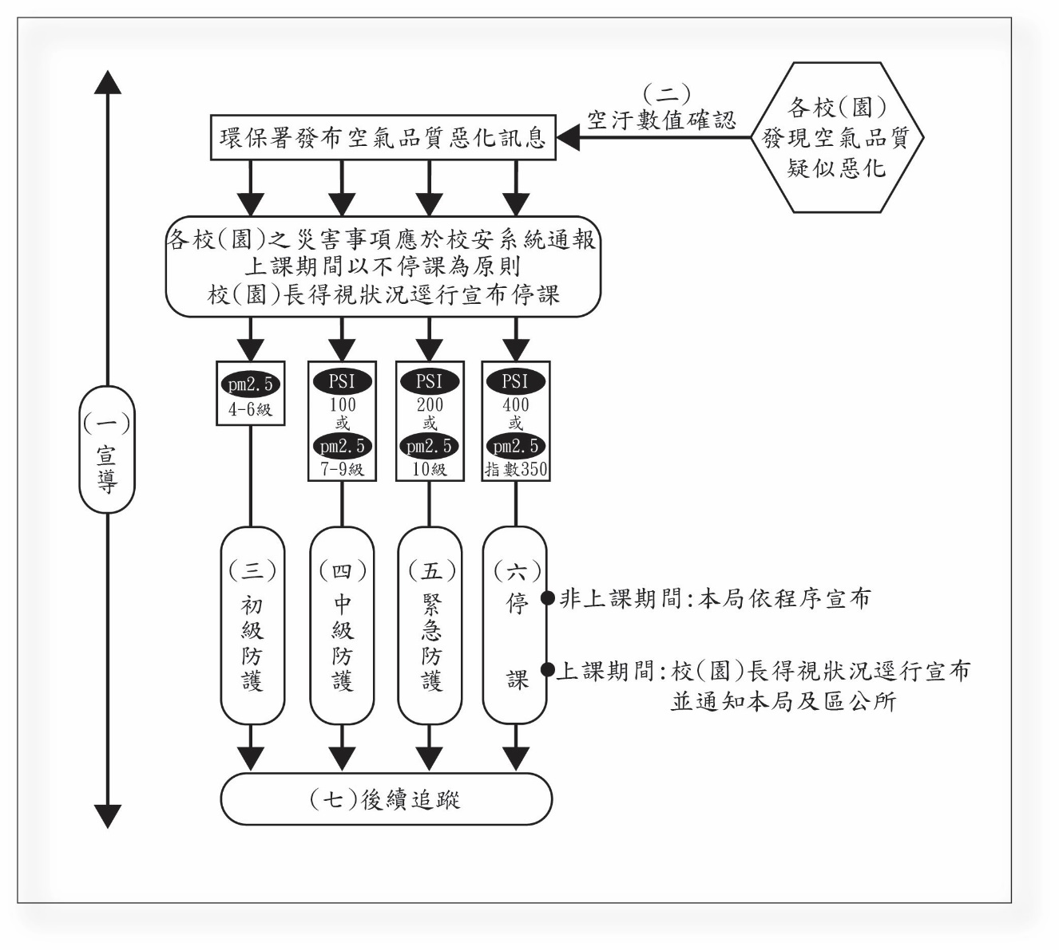

高雄市104年度校園空氣品質宣導教材徵選報名表
附件2
說明：
- 截稿日期：104年11月30日。
- 報名表及稿件收件信箱：air7995678@hotmail.com
- 每人至多投稿2件，且投稿類型（簡報、學習單、動畫及短片）不得重複。

編號 | 作品名稱 | 作品類型  (4選1)  簡報  學習單  短片  動畫 | 適用對象  (可複選)  幼兒園  國小學生（可加註低中高年級）  國中學生  高中學生  教育人員  家長民眾 | 簡介 | 作者姓名 | 服務學校 | 連絡電話  （手機亦可） | 電子信箱
範例 | 隱形殺手pm2.5 | 短片 | 均可 | 透過詼諧的劇本及學生精彩的演出，提醒大眾重視pm2.5的危害。 | ○○○ | ○○○○ | ○○○ | ○○○
範例 | 空氣品質防護四色圖 | 學習單 | 幼兒園 | 利用著色圖形式，協助幼生認識空氣品質防護概念。 | ○○○ | ○○○○ | ○○○ | ○○○
1
2

作品授權同意書
附件3
茲授權高雄市政府教育局將本人製作之高雄市104年度校園空氣品質宣導教材徵選作品：名稱 ，以電子形式儲存、製作與利用，提供公眾宣導及各媒體播放，或提供讀者基於個人或學校非營利性質之線上學習與檢索、閱覽、觀賞、教學等，得不限時間與地域，為教學與學術研究等目的之參考。
立授權書人聲明對上述授權之著作擁有著作權，得為此授權。唯本授權書為非專屬性之授權，立授權書人對上述授權之著作與內容仍有著作權。
立授權書人聲明本作品確係立授權書人本人完成之作品，立授權書人擁有版權，或已取得版權擁有者之授權；影片中有使用他人作品之部份，包含肖像、圖像、文字及聲音等，皆已取得版權所有者之授權，並無抄襲剽竊之情事。日後若本件作品涉及版權糾紛，立授權書人願負一切法律責任，與主辦單位無關。

立授權書人： （親簽）
身分證字號：
地址：
電話：
服務學校：
日期：104年11月 日

